II ТУР

8-9 класс
- Назовите птиц, которые несколько десятилетий назад в средних и северных широтах улетали на зиму на юг, а сейчас живут круглый год в крупных городах. Объясните.
Грачи, утки, кряквы, вороны. Это связано с тем, что возросло количество доступной пищи зимой, увеличилось число помоек и свалок. Появились н замерзающие водоемы.

- Клесты строят гнезда и выводят птенцов зимой (в феврале). Выберите правильный ответ:
б. в это время много корма, которым питаются взрослые птицы и птенцы. Семена хвойных пород, основного корма клестов, созревают в конце зимы, начале весны.

- Почему для переживания организмов отрицательных температур его клетки должны обезвоживаться?
При отрицательных температурах вода внутри клетки превращается в лед. Кристаллы льда повреждают клеточные структуры, что вызывает гибель клеток

- Выберите правильное определение: Анабиоз – это:
В) практически полная остановка обмена веществ

- Выберите ответ. Скрытая жизнь позволяет организмам
В. пережить неблагоприятное время

6. Почему на поверхности водоемов живут растения зеленой окраски, а на больших глубинах – красные и бурые растения?
На большие глубины в несколько десятков и сотен метров проникают не все лучи светового спектра. Эти глубины проницаемы только для коротковолновых лучей (синих и фиолетовых). Их поглощают красные и желтые пигменты клеток (каротиноиды и фикобилины), затем передают поглощенную энергию зеленому хлорофиллу. Поэтому на больших глубинах преобладают растения, имеющие красную и желтую окраску.
7. Соотнесите начало фразы и конец, чтобы прочитать народные приметы
1. ночные бабочки в дом влетают …
2. бабочка-крапивница в ясную погоду стремится укрыться в защищенном месте …
3. Апполон летит и нектар собирает …
4. ночные бабочки в дождь летают …
5. гусеницы соснового шелкопряда не выходят из гнезда …
А. … быть буре
Б. … сильный ветер предвещает
В. … быть солнечной погоде
Г. … быть грозе
Д. … тепло предвещает
Сделайте вывод:
1) Б
2) Г
3) В
4) Д
5) А
Вывод: по поведению бабочек можно предсказывать погоду

8. Известно, что толщина лобной кости у стегоцероса (растительноядный динозавр) достигала 8-10 см. Предложите, какую роль, играла такая толстая черепная коробка у стегоцероса.
Скорее всего, толстая черепная коробка выполняла роль защиты при турнирных боях (подобно рогам современных баранов).

Каждое задание оценивается по 10 бальной шкале. Итого: 50 баллов

10 класс

- Чтобы стереть с лица Земли варварский, по мнению римлян, Карфаген, они в 5 веке до нашей эры прибегли к такой акции, как посыпание наиболее плодородных земель солью. К чему это привело?
К засолению почв и резкому снижению урожая.

- Двудомные растения встречаются редко, назовите их, несмотря на преимущества перекрестного опыления. Приведите две возможные причины этого. Двудомность (раздельнополость) широко распространяется у животных. Почему эта система более распространена у животных, чем у цветковых растений?
У двудомных растений половина экземпляров не производит семян. Кроме того, большое количество пыльцы расходуется зря, что не выгодно с точки зрения использования материальных энергетических ресурсов. У животных раздельнополость более целесообразна, чем у растений, т.к. перенос мужских гамет сопряжен у них с меньшим риском благодаря подвижности этих организмов и особенности их поведения.
3.
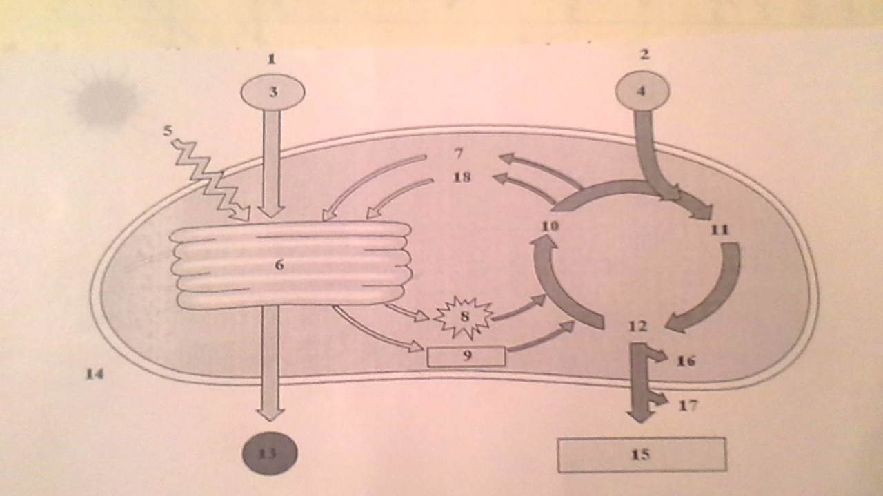

1, 9, 3, 13, 4, 12, 6, 11, 5, 10, 1, 18, 16, 2, 15, 8, 7, 17, 14
Лист – ткань – хлоропласт – граны - тилакоиды

- Если исследовать здоровье детей, проживающих вблизи аэропорта и детей, живущих в аналогичных условиях, но в тихом поселке, то какие результаты можно ожидать?
Дети живущие вблизи аэропорта болеют в два раза чаще и дольше, чем дети не подвергающиеся воздействию сильного шума. Наиболее распространены болезни: нервные, инфекционные, болезни органов дыхания.
- Каких соколов нашей страны так ценят арабские шейхи, что даже пытаются вывезти их контрабандой, Почему они их ценят?
Арабские шейхи ценят соколов-балобанов. Они одни из лучших ловчих птиц, с которыми в арабских эмиратах часто устраивают соколиные охоты. Сокол-балобан занесен в Красную Книгу.

11 класс

1. 1)Каковы генотипы гибридов первого и второго поколений, полученных путем скрещивания гомозиготных родительских сортов гороха, если желтая окраска семян (А) доминирует над зеленой (а), гладкая форма семян (В) над морщинистой (в)?
2) Какие генетические закономерности проявляются при такой гибридизации?
Доминантный признак у семян гороха: гладкая форма и желтая окраска. Генотипы родителей: ААВВ , аавв
F₁ АаВв
В данном случае мы наблюдаем правило доминирования признаков, правило единообразия гибридов первого поколения, гипотеза чистоты гамет, законы расщепления признаков, законы независимого наследования признаков.

2. Экспедицией И.А. Ефремова в пустыне Гоби были найдены три когтя неизвестного вида динозавров размером 60 см (учитывая покрывавший его когда-то роговой чехол – 90 см). Расчеты показали, что общая длина этого хищника должна была быть не менее 40 м. Подумайте, мог ли существовать в природе подобный гигант. Докажите свою точку зрения.
Предполагается, что этот динозавр был не больших размеров. Однако имел аномально большой коготь: подобное образование встречается у некоторых современных животных, например у муравьедов.

3. Подотряд жвачные животные делятся на следующие семейства:
1) оленей;
2) кабарги;
3) полорогие
4) жирафы
Распределите животных по семействам:
А) окапи
Б) олени
В) косуля
Г) кабарга
Д) архары
Е) муфлоны
Ё) антилопы
Ж) серна
З) зубр
И) бизон
К) жираф
1) Б, В
2) Г
3) Ё, Е, Д, И, Ж, З
4) К, А

4. Общая масса всех молекул ДНК в 46 хромосомах одной соматической клетки человека составляет около 6х10⁻⁹ мг. Чему равна масса всех хромосом в одной дочерней и в двух дочерних клетках, образовавшихся путем митоза.
В одной 6*10⁻⁹ мг, в двух 12*10⁻⁹ мг. Причина: редупликация ДНК в интерфазе клетки

5. Установите последовательность смены экосистем.
1) верховое болото
2) луг
3) дубрава
4) мелколиственный лес
1, 2, 4, 3

